**Zuid Holland - Plaats = Stellingdam (ZH) Korenlust (Stellingmolen)**

Molenkade 3  
3251 LL Stellendam

* Deze molen is gebouwd nadat de voorganger (anno 1821) door een orkaan in november 1838 van zijn fundamenten was geschoven.
* 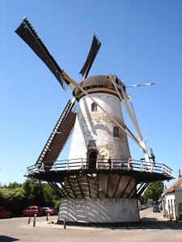Ook werden onderdelen van de oude molen opnieuw toegepast in de huidige molen.
* Tot omstreeks 1927 had de molen ook onder de stellingzolder een pelsteen. Hieraan herrinnert nog de overgebleven pelkist.
* Met de molen werd door de molenaarsfamilie Nachtegaal tot 1957 en daarna tot 1961 door de eigenaar S.J. Later op commerciële basis graan gemalen.
* In 1961 werd de molen aangekocht door de toenmalige gemeente Stellendam en in 1964/1965 gerestaureerd.
* In 1988 ging het eigendom van de molen over op de Molenstichting Goeree-Overflakkee, die aan de molen in 1990 en 1994 restauraties liet uitvoeren.
* De hoog boven het dorp uitstekende molen heeft een kammen op stavenluiwerk, wat uniek is in de molenbouw